ЦРВЕНИ КРСТ СРБИЈЕ
Комисија за јавне набавке

ПИТАЊА И ОДГОВОРИ ЗА ЈАВНУ НАБАВКУ ЈН 10/17-19-2
датум: 14.5.2019. године

1. ПИТАЊЕ:
Да ли се лепеза савија и на колико превоја, или је само штанцована?
ОДГОВОР:
Лепеза је само штанцована, облика као у прилогу.
ПИТАЊЕ:
2. Да ли можете да нам пошаљете изглед лепезе, како бисмо видели о каквом облику се ради?
ОДГОВОР:
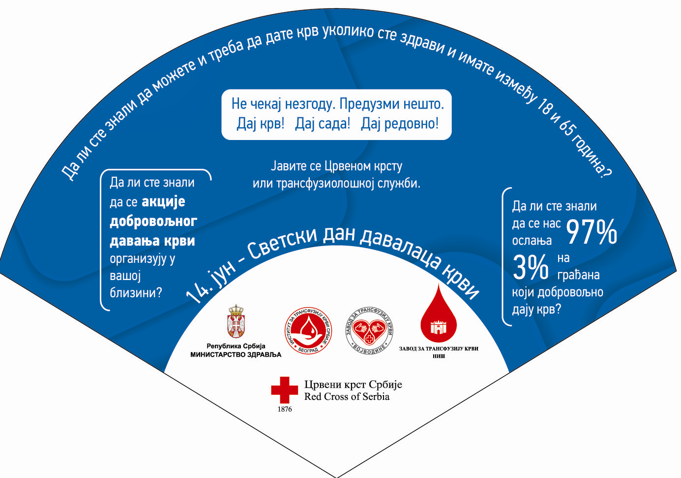
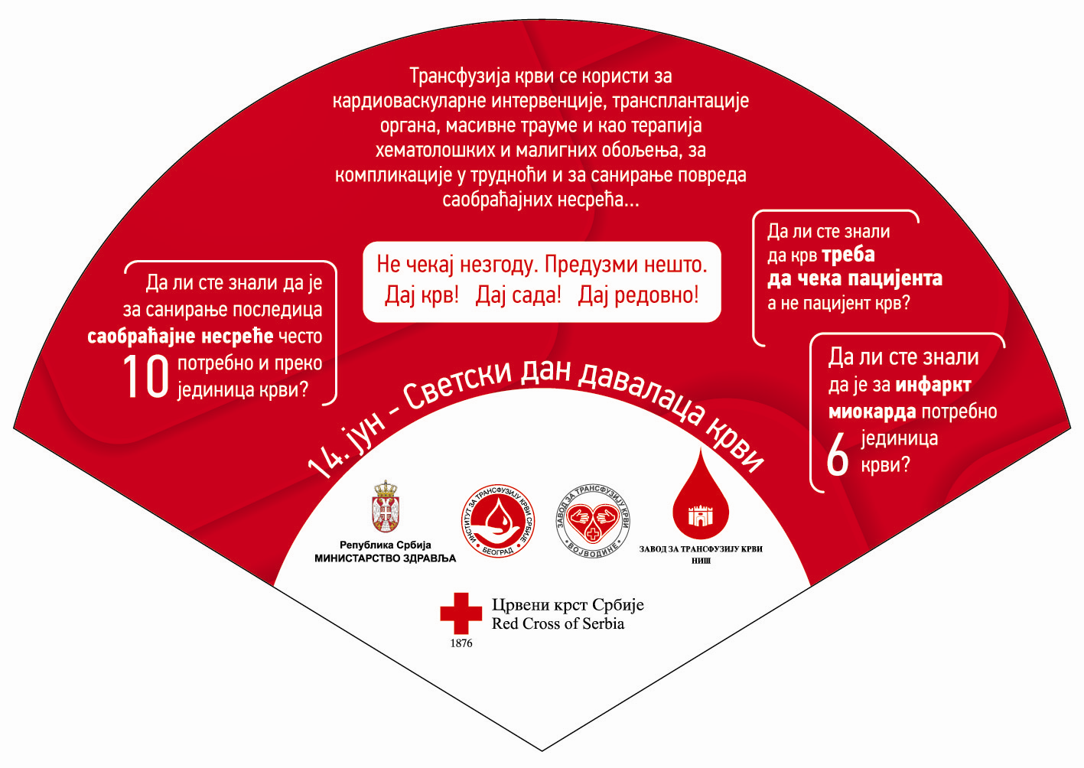
Лепеза изгледа овако.

Црвени крст Србије
Комисија за јавну набавку
ЈН 10/17-19/1

